Práctica Docker Compose
Documentar correctamente y de forma clara el proceso de creación de un sistema de
monitorización con prometheus y grafana de peticiones a endpoints de un servidor nodejs.
El sistema deberá componerse de los siguientes servicios:
- (1,5 puntos) Aplicación
Este servicio se encargará de arrancar un contenedor (myapp_practica) en el que,
partiendo de un Dockerfile, se pondrá en marcha un servidor express muy sencillo (el
app.js y el package.json se adjuntan en la tarea). Las características del Dockerfile
serán:
- Partirá de una imagen de node (versión alpine3.10)
- Establecerá un directorio de trabajo “myapp” donde residirá el código de la
aplicación.
- Expondrá el puerto publicado por el servidor express.
- Ejecutará como comando la instrucción necesaria para arrancar el servidor
express.
Por otra parte, este servicio asociado a la aplicación, se publicará en el puerto 83 y
pertenece a una red común a todos los servicios denominada “network_practica”
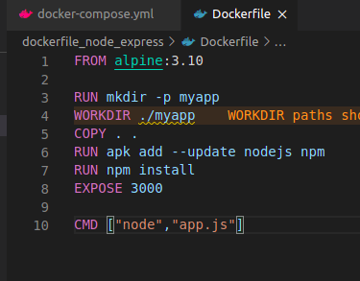

sudo docker build -t express_app .

sudo docker run -p 6600:3000 --name contenedor_node_prueba express_app
Prueba de que funciona correctamente:
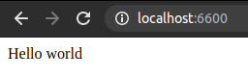

Nuestro docker-compose quedaria de la siguiente manera por el momento:
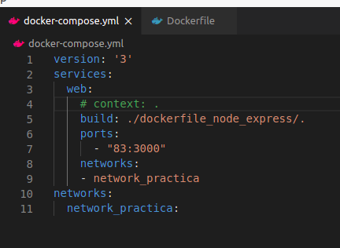

- (1,5 puntos) Prometheus
Prometheus es una aplicación que nos permite recoger métricas de una aplicación en
tiempo real. Como veréis en el ejemplo de app.js, se incluye una dependencia en el
código ( prom-client) que permite crear contadores de peticiones que podemos
asociar fácilmente a nuestros endpoints de manera que podemos saber cuántas veces
se ha llamado a una función de nuestra api.
En nuestro caso, el servicio de prometheus se encargará de arrancar en el puerto 9090
de nuestro host un contenedor (prometheus_practica) basado en la imagen
prom/prometheus:v2.20.1. Para poder configurar correctamente este servicio, será
necesario realizar además dos acciones:
- Copiar el fichero adjunto prometheus.yml al directorio /etc/prometheus del
contenedor
- Ejecutar el comando --config.file=/etc/prometheus/prometheus.yml
Por supuesto, para que este servicio funcione correctamente, el servicio responsable
de arrancar la aplicación debe ejecutarse antes y el servicio deberá pertenecer a la red
común “network_practica”.

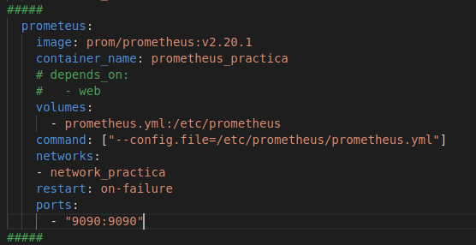
Verificamos que funciona correctamente accediendo al puerto:
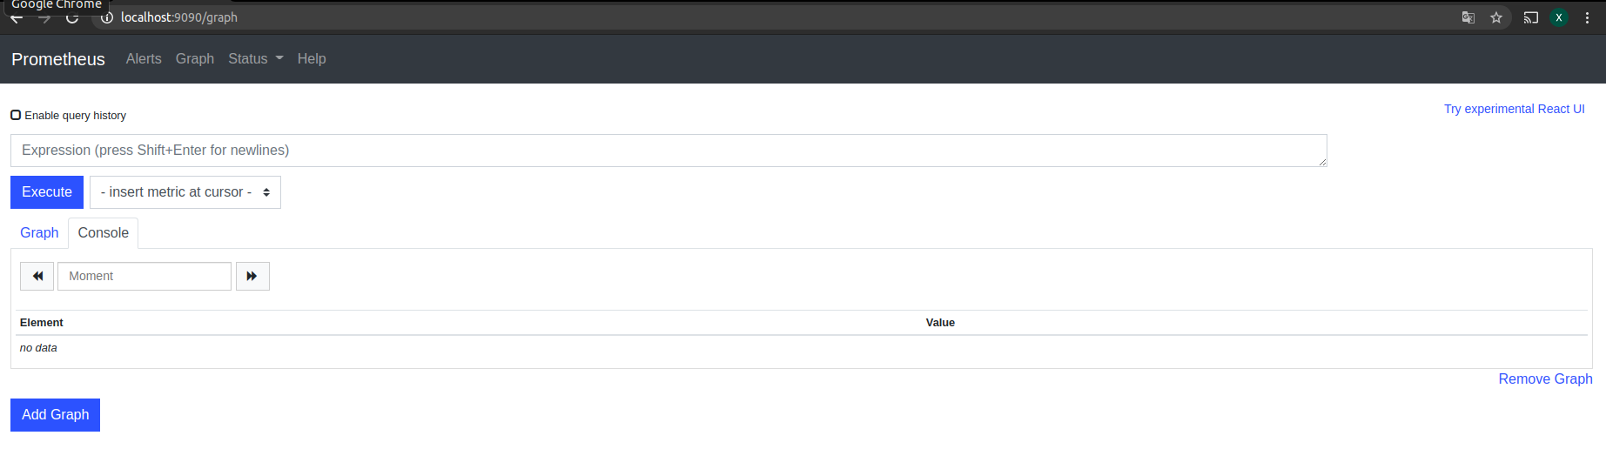

- (2 puntos) Grafana
Este servicio será el encargado de graficar todas las métricas creadas por el servicio de
Prometheus. Por tanto, siempre arrancará tras él. En nuestro caso, el servicio de
grafana se encargará de arrancar en el puerto 3500 de nuestro host un contenedor
(grafana_practica) basado en la imagen grafana/grafana:7.1.5 que, además, se
caracterizará por:
- Establecer las variables de entorno necesarias para:
- Deshabilitar el login de acceso a Grafana
- Permitir la autenticación anónima
- Que el rol de autenticación anónima sea Admin
- Que instale el plugin grafana-clock-panel 1.0.1
- Pertenece a la red común “network_practica”
- Dispondrá de un volumen nombrado (myGrafanaVol) que permitirá almacenar
los cambios en el servicio ya que se asociará con el directorio /var/lib/grafana
Además, para una correcta configuración de Grafana, será necesario realizar la copia
del fichero adjunto datasources.yml al directorio del contenedor
/etc/grafana/provisioning/datasources/.
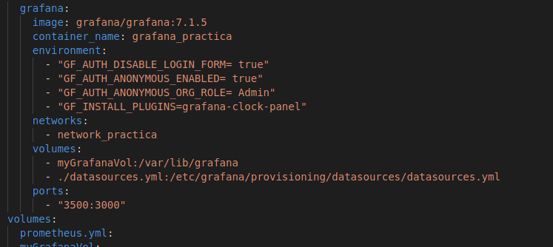

Verificar que, tras implementar todo lo necesario, lo siguiente:
- Se accede correctamente a la aplicación que se ejecuta en el contenedor a través del
puerto 83
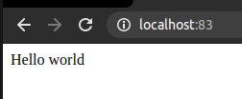

- Se accede correctamente a Prometheus en el puerto 9090 y que en el apartado Status
-> Targets se muestra el acceso correcto a las métricas capturadas en la app.

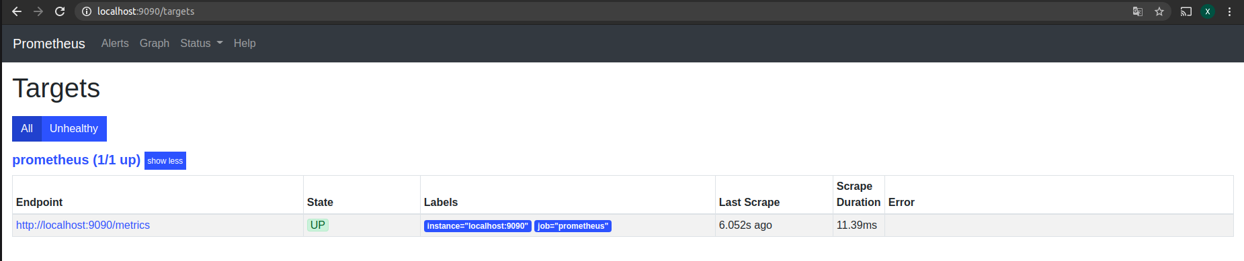
- (1 punto) Se accede correctamente a la aplicación de Grafana en el puerto 3500 y se
puede crear un nuevo dashboard para poder incluir paneles en los que mostrar las
métricas recogidas en la app. Averiguar cómo incluir un panel con las peticiones
asociadas a cada endpoint y otro con un contador de peticiones totales a endpoints.
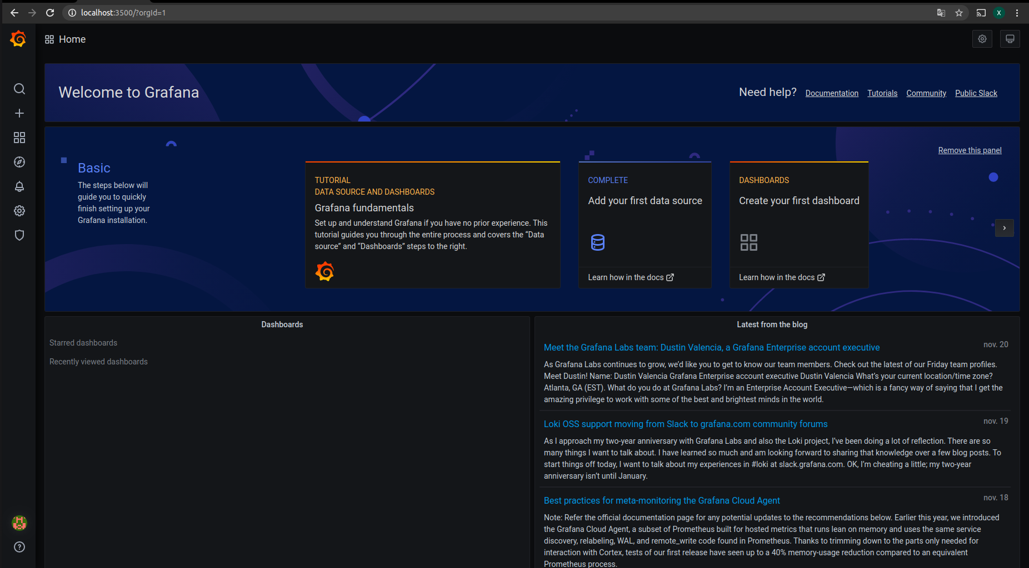

(2 punto) La entrega y documentación de la práctica se realizará utilizando un repositorio de
github (Metrics_Prometheus_Grafana_Nodejs) en el que:
- Existirá una rama gh-pages para la documentación. Esta deberá incluir una
introducción teórica sobre docker y docker-compose, explicar el propósito de la
práctica así como cada una de las tecnologías implicadas (básicamente prometheus y
grafana) y, como no, el proceso de desarrollo detallado.
- Existirá una rama master con todo el código necesario distribuido de la siguiente
forma:
- Una carpeta (src) con el código de la aplicación
- Una carpeta grafana con el fichero de configuración de grafana
datasources.yml
- Una carpeta prometheus con el fichero de configuración de prometheus
prometheus.yml
- Fichero .dockerignore utilizado en el dockerfile
- Fichero Dockerfile utilizado en el primer servicio
- Fichero docker-compose.yml
(2 puntos). Intentar, analizando el código de app.js y los ficheros de configuración de
prometheus y grafana, realizar los cambios necesarios para poder monitorizar las peticiones de
endpoints de la aplicación de Yolanda.

